Проект для детей 2 младшей группы
«Неделя разноцветных дней»

Автор: Кузнецова Надежда Николаевна
Должность: воспитатель
Место работы: С П «Д/с к/в «Ягодка» МБДОУ «Д/с «Планета детства» к/в».
Вид проекта: обучающий, творческий,
Тип проекта: групповой, краткосрочный (1 месяц).
Срок реализации проекта: Июнь
Участники проекта: дети второй младшей группы, воспитатели, родители детей.
Актуальность:

Актуальностью данного проекта является направленность на сплочение детского коллектива, а также развитие коммуникативных навыков. В процессе деятельности дети естественным образом осваивают цветовую гамму. Наблюдение за природным богатством цветовой гаммы способствует развитию у детей внимания и наблюдательности. Детство – пора удивительных открытий. Мир предстаёт притягивающим разнообразием форм, цветов, запахов, вкусов, звуков. Главным признаком предмета для ребёнка – дошкольника является цвет. Наша жизнь наполнена цветом. И ребёнок устанавливает связи: солнце – жёлтое, трава – зелёная, небо – синее. Знакомство с цветом помогает ему полнее и тоньше воспринимать предметы и явления окружающего мира, развивает наблюдение, мышление, обогащает речь. Таким образом, возникшее противоречие, с одной стороны важность и необходимость ознакомления детей с цветом, формирование у них сенсорных эталонов цвета, и с другой – недостаточный уровень знаний и умений детей привели к выбору темы проекта. На мой взгляд, проект «Неделя разноцветных дней» – актуальное, интересное путешествие по стране творчества, положительных эмоций и позитивного жизненного настроя.

Цель проекта:
сплочение детского коллектива, через сенсорное воспитание, развитие творческих способностей детей.

Задачи проекта:
формировать знания цветового спектра у детей.
учить различать цвета, сопоставлять их с предметами.
учить группировать предметы по цвету и отдельным цветовым деталям.
развивать цветовое восприятие, внимание, наблюдательность, расширять знания о материалах, из которых состоят предметы.
развивать речь и словарный запас детей

Предполагаемое распределение ролей в проектной группе:

Воспитатель: организует образовательные ситуации, совместную продуктивную деятельность, консультирование родителей.

Дети: участвуют в образовательной и игровой деятельности.

Родители: закрепляют полученные детьми знания на практике.

Предполагаемый результат проекта:

Дети правильно различают и называют цвета, используют свои знания в повседневной деятельности.

Проект включает в себя 3 этапа:

подготовительный
основной (практический)
заключительный.

Каждый день недели соответствует определенному цвету. В предметную среду каждый день вносились предметы соответствующего цвета, воспитатели и дети одевались так, чтобы в одежде присутствовал данный цвет, а помещения группы украшается соответствующего цвета шарами.

Понедельник – красный цвет,
Вторник – желтый, оранжевый цвет,
Среда – голубой, синий цвет,
Четверг – зеленый цвет,
Пятница – разноцветный.

Этапы реализации проекта:

I этап – подготовительный.

Определение темы проекта.
Формулировка цели и определение задач.
Изучение методической литературы.
Подбор материалов по теме проекта.
Ознакомление детей и родителей с темой проекта.
Составление плана основного этапа проекта.

II этап – основной (практический).

Объявление о реализации проекта.
Беседы с детьми о цвете.
Чтение художественной литературы.
Проведение дидактических игр.
Папка - передвижка для родителей «Цвет и его влияние».

III этап – заключительный.

Проведение развлечения «Разноцветные шары»
Оформление материала о проекте в родительском уголке.
Содержание работы в процессе реализации проекта:

Понедельник: Красный день

У нас секретов нет,
Самый лучший красный цвет.

1. Игровая деятельность:

Дидактические игры:

«Давайте познакомимся – Я Красный»,
«Цветные предметы»,
«Найди и назови все красное».

Подвижная игра:

«Красная ленточка».

Упражнения на дыхание:

«Красный шарик» Цель: развивать речевое дыхание, формировать умение делать плавный и длительный выдох.

2. Беседа «Что бывает красным?»

3. Развитие речи.

Рассказывание «разноцветных» сказок: «Красная сказка»;

Просмотр мультфильма «Красная шапочка»;

Отгадывание «красных» загадок.
4. Художественное творчество:

Рисование: «Красный карандаш».
5. Домашнее задание:
Нарисовать дома фрукт или овощ красного цвета.
Вторник: Желтый (оранжевый) день

Жёлтый — самый яркий цвет, Словно солнце, первоцвет!

1. Игровая деятельность:
Дидактические игры:
«Давайте познакомимся – Я Оранжевый, Желтый»;
«Найди и назови все желтое и оранжевое»;
«Найди желтый цвет на одежде друга»;

Подвижная игра:
«Попади в корзину»
Упражнения на дыхание:
«Бабочка и цветы»
Упражнение на развитие мелкой моторики рук:
«Солнечные зайчики»

2. Опыты с водой «Цветная вода» – познакомить детей со свойствами воды (прозрачная, непрозрачная, можно окрасить в желтый цвет), делать растворы разной концентрации, чтобы увидеть разные оттенки одного цвета. Оборудование: прозрачные стаканчики, вода, гуашь желтого цвета, тканевые салфетки.

3. Развитие речи
Рассказывание «разноцветных» сказок: «Желтая сказка»
Заучивание стихотворения «Солнечный зайчик»
Чтение «Сказочка про ясное Солнышко» Тамара Маршалова
Просмотр мультфильма «Кисточка Петти – желтый цвет»
Отгадывание «желтых» загадок.

4. Художественное творчество:
Лепка «Мы печем оладушки».

5. Домашнее задание:
Нарисовать дома овощ или фрукт желтого цвета.

Среда: Синий (голубой) день

Самый нежный и родной,
Цвет конечно голубой.

1. Игровая деятельность: Дидактические игры:
«Найди и назови все синее и голубое»;
«Каждый предмет на свое место»;
«Раз, два, три, четыре, пять будем куклам помогать».

Подвижные игры:
«За голубой»;
«Иди по голубой дорожке, найдешь голубые сапожки».

Упражнение на развитие мелкой моторики рук:
Пальчиковая гимнастика «Синие лужи весны».

2. Развитие речи:
Рассказывание «разноцветных» сказок: «Синяя сказка»
Чтение стихов с упоминанием цвета;
Чтение рассказа «Письмо от Незнайки», «Сказка про цвета»;
Просмотр презентаций: «Голубая планета»;
Отгадывание «синих» загадок.

3. Художественное творчество:
Рисование ватными палочками «Синяя тучка».

4. Музыка:
Прослушивание фонограммы «Шум моря».

5. Домашнее задание:
Нарисовать дома цветы синего и голубого цвета.

Четверг: Зеленый день

Цвет зеленый – огородный,
Он весною самый модный.

1.Игровая деятельность:
Дидактические игры:
«Давайте познакомимся – Я Зеленый»;
«Найди и назови все зеленое».

Подвижная игра:
«Разноцветные мячики».

Упражнения на дыхание:
«Зеленый шарик».

Упражнение на развитие мелкой моторики рук:
Пальчиковая гимнастика «Дерево».

2. Познавательная деятельность:
«В мире зеленого цвета»;
«Посчитай зеленые игрушки».

3. Развитие речи:
Рассказывание «разноцветных» сказок: «Зеленая сказка»;
Чтение стихов с упоминанием цвета;
Просмотр презентаций: «Зелёная планета»;
Чтение стихотворений: «Зелёные стихи» С. Чёрного;
Отгадывание «зеленых» загадок.

4. Художественное творчество:
Аппликация «Елочка».

5. Домашнее задание:
Нарисовать дома фрукт или овощ зеленого цвета.

Пятница «Путешествие в разноцветное королевство».

Нам подарок разноцветный,
Всем поднимет настроенье!

1. Игровая деятельность: Дидактические игры:
«Соберем букеты для Гномиков»;
«Сложи узор».

Подвижная игра:
«Разноцветная карусель».
Упражнение на развитие мелкой моторики рук:
«Радуга - дуга».

2. Развитие речи.
Заучивание стихотворения «Цветной дождик»;
Чтение рассказа «Разноцветная сказка» С. Я. Маршак;
Просмотр мультфильма В. Катаев «Цветик-семицветик»;
Чтение стихотворения «Разноцветный подарок» Петр Синявский;
Отгадывание «разноцветных» загадок.

3. Труд.
«Разноцветная уборка» Цель: развивать умение группировать предмету по цвету. Оборудование: корзины (желтого, красного, зеленого, синего цветов, разноцветные игрушки).

4. Развлечения «Разноцветные шары»
Цель: создать у детей радостное настроение, вызвать эмоциональный подъём и сформировать праздничную культуру.

Отчёт по проектной деятельности:

- В процессе разнообразных дидактических игр дети учились выделять цвет предметов и группировать их по сходству в цвете.

- Проект дал большой толчок для развития детского творчества и воображения, повысился уровень связной речи.

- Возросла детская симпатия, сплотился коллектив группы.

- Дети получили психологическую разгрузку, снятие эмоционального напряжения.

- Родители были вовлечены в педагогический процесс, повысилась заинтересованность в сотрудничестве с ДОУ.

В заключении хочется отметить, что все поставленные задачи успешно решены, дети и родители приняли активное участие в реализации проекта. Результат достигнут.

Фотоотчет:

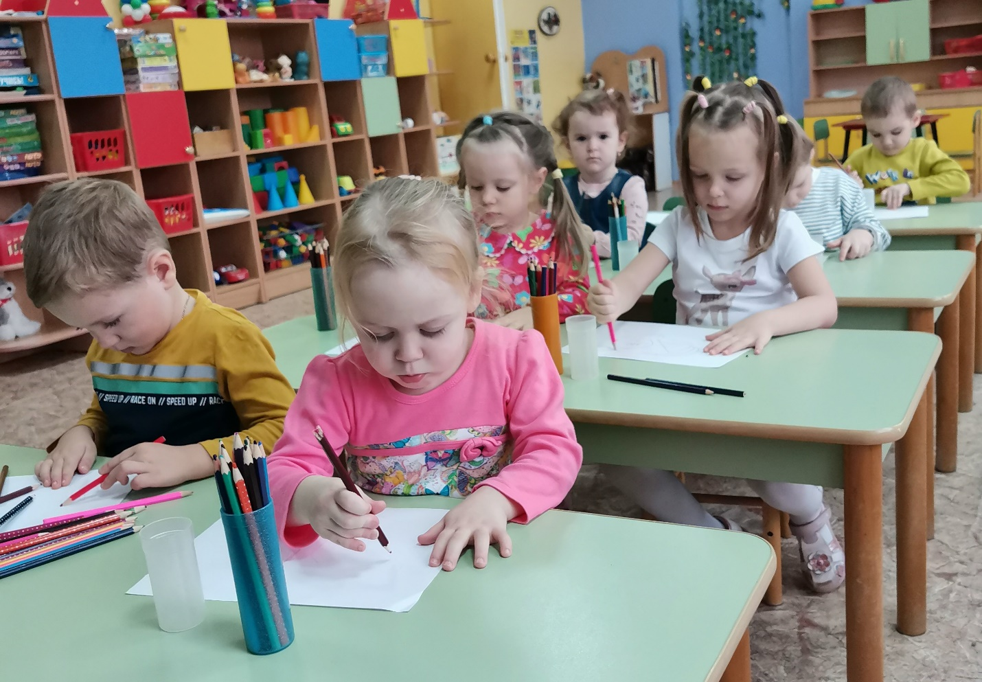

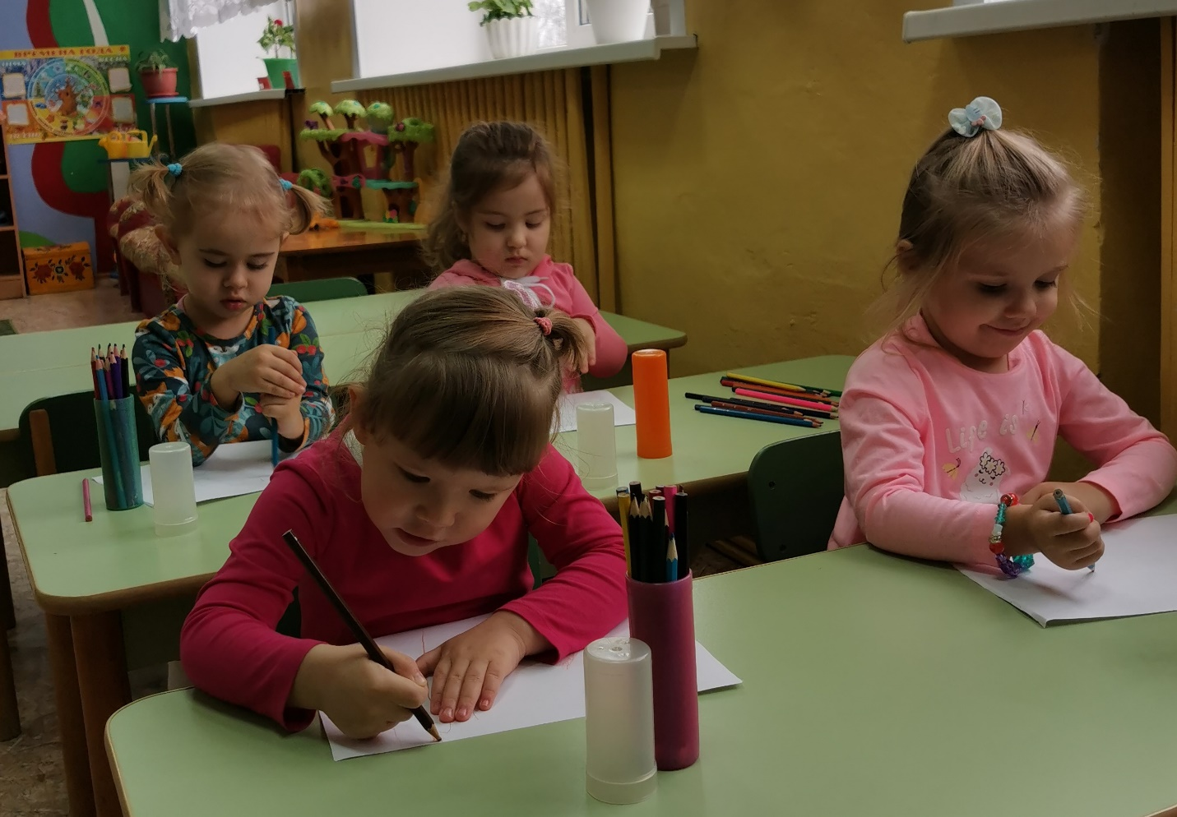
Цветными карандашами рисуем цветные дни

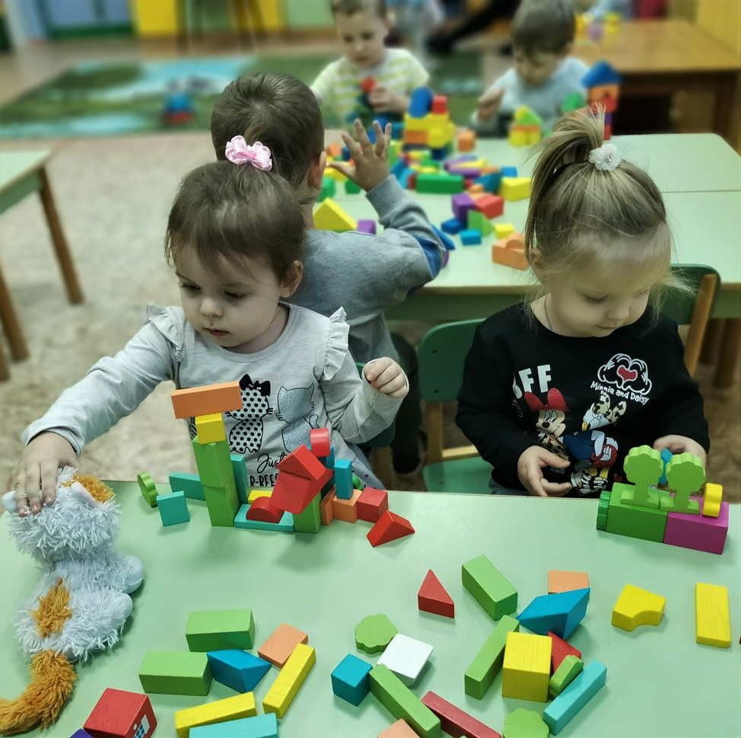
Дидактическая игра: «Строим разноцветный город»

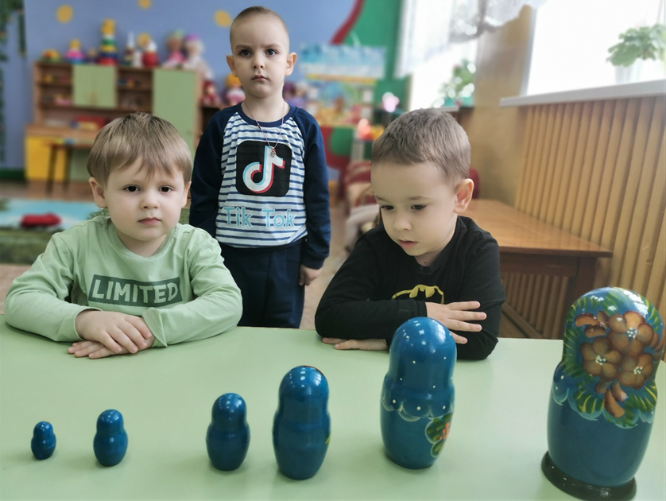
Беседуем о синих матрешках

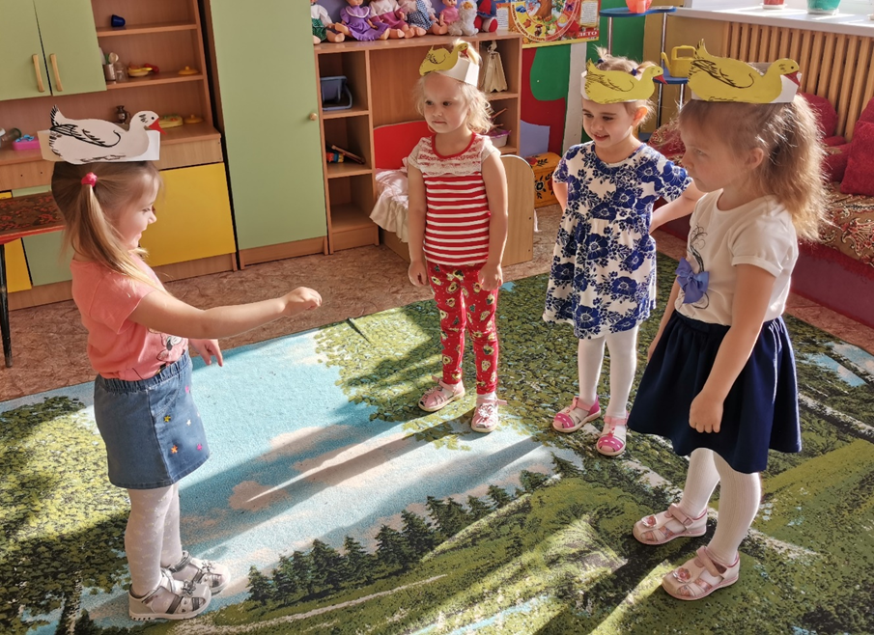
Сюжетно ролевая игра: «Белая уточка с желтыми утятами»
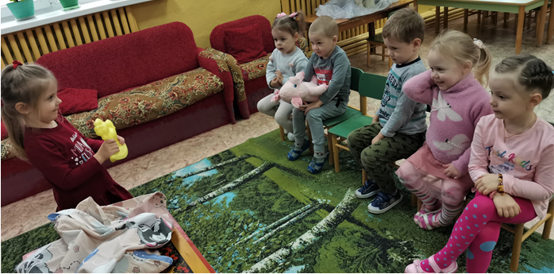
Дидактическая игра: «Чудесный мешочек»

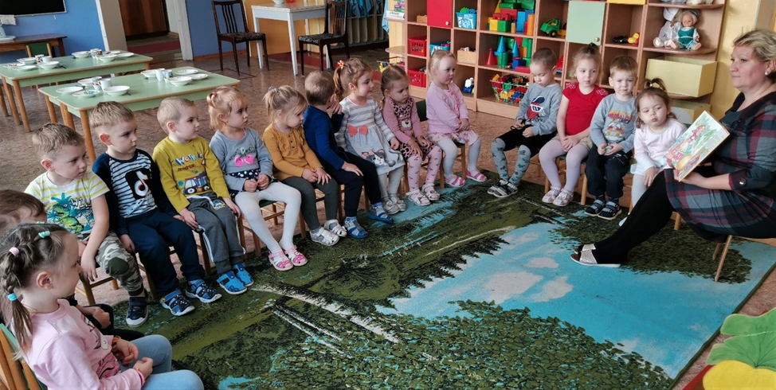
Чтение стихов и сказок, закрепляющих цвета

